SỞ GIÁO DỤC VÀ ĐÀO TẠO  BẮC NINH  ¯¯¯¯¯¯¯¯¯ | CHUYÊN ĐỀ ÔN TẬP  KỲ THI TỐT NGHIỆP THPT NĂM 2023  Môn: Hóa học  ¯¯¯¯¯¯¯¯
TÊN CHUYÊN ĐỀ: KIM LOẠI KIỀM – KIM LOẠI KIỀM THỔ - NHÔM

Người biên soạn:Nguyễn Thị Sen
Đơn vị công tác: Trường THPT Quế Võ số 2

1. DẠNG TOÁN XÁC ĐỊNH TÊN KIM LOẠI

1.1. Lý thuyết cơ bản
- Mỗi nguyên tố có một số điện tích hạt nhan (Z) và khối lượng mol nguyên tử xác định (M). Do đó tùy theo bài toán mà tìm cách xác định: Z hoặc M.
Lưu ý: Nếu bài toán thiếu dữ kiện (giả sử hóa trị của kim loại chưa biết) thì tìm sự phụ thuộc của M theo hóa trị n rồi rựa vào điều kiện của n (nguyên, 1 ≤ n ≤ 3) để tìm M.
- Trong các bài tập có hai hay nhiều chất cùng thành phần hóa học, phản ứng tương tự nhau có thể thay chúng bằng một chất có công thức chung, như vậy việc tính toán sẽ rút gọn được số ẩn.
Khối lượng phân tử trung bình của một hỗn hợp là khối lượng của 1 mol hỗn hợp đó:
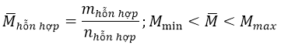

2.2. Bài tập vận dụng (15 câu)
Câu 1: Hòa tan hết 9.2 gam kim loại kiềm M vào H₂O dư, thu được 4,48 lít khí H₂ (đktc). Kim loại M là
A. Rb. B. Li. C. K. D. Na.
Câu 2: Hòa tan hoàn toàn 1,15 gam kim loại X vào nước, thu được dung dịch Y. Để trung hòa Y cần vừa đủ 50 gam dung dịch HCl 3,65%. Kim loại X là
A. Ca. B. Ba. C. Na. D. K.
Câu3: Cho 10g một kim loại kiềm thổ tác dụng với H₂O, thu được 6,11 lít khí H₂ (ở 25℃ và 1 atm). Hãy xác định tên của kim loại kiềm thổ đã dùng.
A. Mg B. Ca C. Ba D. Be
Câu 4: Điện phân nóng chảy hoàn toàn 1,9 gam muối clorua của một kim loại hóa trị II thu được 0,48 g kim loại ở catot. Xác định tên kim loại đó.
A. Sr B. Fe C. Ba D. Mg
Câu 5: Cho 2g kim loại nhóm IIA tác dụng hết với dung dịch HCl tạo ra 5,55g muối clorua. Kim loại đó là kim loại nào sau đây?
A. Be B. Mg C. Ca. D. Ba
Câu 6: Cho 3,1 g hỗn hợp hai kim loại kiềm ở hai chu kì kế tiếp trong bảng tuần hoàn tác dụng hết với nước thu được 1,12 lít H₂ (đktc). Xác định tên hai kim loại kiềm và tính thành phần % khối lượng mỗi kim loại trong hỗn hợp?
A Na(37,1%) K(62,9%) B Li(47,5%) Na(52,5%)
C Li(45,45%) Na(54,55%) D Na(56,3%) K(43,7%)
Câu 7: Cho 8.8 gam một hỗn hợp gồm 2 kim loại ở hai chu kì liên tiếp thuộc nhóm IIA tác dụng với dung dịch HCl dư cho 6,72 lít khí hidro (đktc). Xác định hai kim loại.
A. Mg, Ca B Ca, Sr C Sr, Ba D Mg, K
Câu 8: Khi lấy 14,25g muối clorua của một kim loại chỉ có hóa trị II và một lượng muối nitrat của kim loại đó có số mol bằng số mol muối clorua thì thấy khác nhau 7,95g. Xác định tên kim loại.
A. Mg B. Fe C. Ca D. Cu
Câu 9: Hòa tan hoàn toàn 2,9g hỗn hợp gồm kim loại M và oxit của nó vào nước , thu được 500ml dd chứa một chất tan có nồng độ 0,04M và 0,224l khí H₂ (đktc). Kim loại M là:
A. K B. Na C. Ba D. Ca
Câu 10: Cho 19 gam hỗn hợp gồm kim loại M ( hóa trị không đổi ) và Zn (có tỉ lệ mol tương ứng là 1,25:1) và bình đựng 4,48 lít khí Cl₂ (đktc), sau các phản ứng hoàn toàn thu được hỗn hợp chất rắn X. Cho X tan hết trong dung dịch HCl (dư) thấy có 5,6 lít khí H₂ thoát ra (đktc). Kim loại M là
A. Mg B. Al C. Ca D. Na
Câu 11: Cho 0,88 gam hỗn hợp gồm hai kim loại ở 2 chu kỳ liên tiếp thuộc nhóm IIA (phân nhóm chính nhóm II) tác dụng hết với dung dịch HCl (dư), thoát ra 0,672 lít khí H2 (ở đktc).
Tính phần trăm khối lượng mỗi kim loại trong hỗn hợp ban đầu
A. Be(50%) và Mg(50%) B. Mg (54,54%) và Ca(45,46%).
C. Mg(45,45%) và Ca.(54,55%) D. Ca(51%) và Sr.(49%)
Câu 12: Hòa tan hòa toàn 6,645g hỗn hợp muối clorua của hai kim loại kiềm thuộc hai chu kì liên tiếp nhau vào nước được dd X. Cho toàn bộ dd X tác dụng hoàn toàn với dd AgNO₃ (dư), thu được 18,655g kết tủa. Hai kim loại kiềm trên là :
A. Na, K B. Rb, Cs C. Li , Na D. K , Rb
Câu 13: Hỗn hợp X gồm M₂CO₃, MHCO₃, MCl với M là kim loại kiềm. Nung nóng 20,29 gam hỗn hợp X, sau khi phản ứng xảy ra hoàn toàn thấy còn lại 18,74 gam chất rắn. Cũng đem 20,29 gam hỗn hợp X tác dụng hết với 500ml dung dịch HCl 1M thì thoát ra 3,36 lít khí (đktc) và thu được dung dịch Y.Cho Y tác dụng với dung dịch AgNO₃ dư thì thu được 74,62 gam kết tủa. Kim loại M là
A. Na B. Li C. K D. Cs
Câu 14 : Cho 6,2 gam hỗn hợp gồm Na và một kim loại kiềm M có tỉ lệ số mol là 1: 1 tác dụng với 104 gam nước, người ta thu được 110 gam dung dịch. Vậy kim loại kiềm M là
A. Li. B. K. C. Rb. D. Cs.

Câu 15 : Hỗn hợp X gồm hai kim loại A, B nằm kế tiếp nhau trong cùng nhóm IA. Lấy 6,2 gam X hòa tan hoàn toàn vào nước thu được 2,24 lít hiđro (đktc). A, B là
A. Li, Na. B. Na, K. C. K, Rb. D. Rb, Cs

1.3. Đáp án + hướng dẫn chi tiết
1 | 2 | 3 | 4 | 5 | 6 | 7 | 8 | 9 | 10
D | C | B | D | C | A | A | A | C | A
11 | 12 | 13 | 14 | 15
C | C | C | B | B

Câu 1:
Chọn D.
Câu 2:
Chọn C.
Câu3: Ta có:
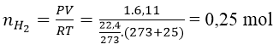
Gọi A là kí hiệu, nguyên tử khối của kim loại.
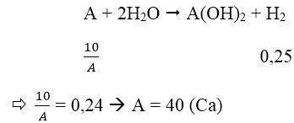
Chọn B
Câu 4: Ta có:
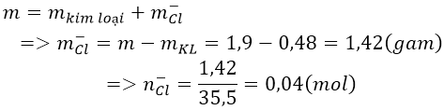
Do kim loại cần tìm có hóa trị II nên công thức của muối là MCl₂
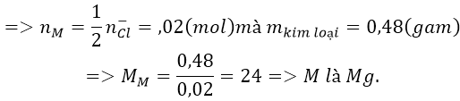
Chọn D
Câu 5: Gọi M là kim loại nhóm II, số mol là x
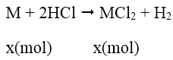
Theo đề bài ra ta có hệ phương trình:
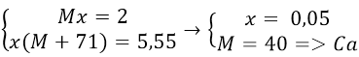
Chọn C
Câu 6
Gọi R— là kí hiệu và nguyên tử khối chung của 2 kim loại:
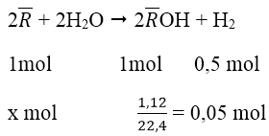
⇒ x = 0,1 mol
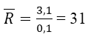
vì 2 kim loại kiềm ở 2 chu kì kết tiếp
⇒ 2 kim loại đó là Na x mol và K y mol
Ta có 23x+39y = 3,1 x+y = 0,1
Giải phương trình x=y = 0,05 mol
%m_{Na} = 37,1%: %m_{K} = 62,9%
Chọn A
Câu 7: Đặt công thức chung của hai ki loại ở hai chu kì liên tiếp và thuộc phân nhóm IIA cần tìm là M—.
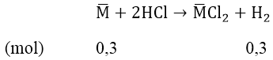
Vậy khối lượng mol nguyên tử trung bình của hai kim loại là:
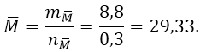
Trong nhóm IIA, có Mg = 24 < 29,33 < 40 = Ca; Mg thuộc chu kì 2, Ca thuộc chu kì 3. Vậy hai kim loại cần tìm là Mg và Ca.
Chọn A
Câu 8: Gọi kim loại cần tìm là M, có hóa trị n
Công thức muối clorua là MCl_{n}
Công thức muối nitrat là M(NO₃)₂. Có số mol là x
Theo bài ra ta có hệ pt:
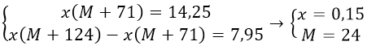
M là Mg
Câu 9: M : x mol ; M₂O_{n} : y mol
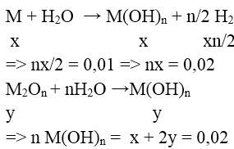
+) n = 1 (KL kiềm ) ⇒ x = 0,02 ; y = 0 ⇒ loại
+) n = 2 (KL kiềm thổ) ⇒ x = 0,01 , y = 0,05
⇒ m_{hh} = 0,01.M + 0,05.(2M + 16.2) = 2,9
⇒ M = Ba
Chọn C
Câu 10:
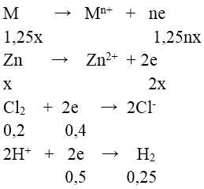
Bảo toàn e ⇒ 1,25nx + 2x = 0,4 + 0,5 = 0,9 (1)
Mặt khác: 1,25M + 65M = 19 (2)
Từ (1) và (2) ⇒ (1,25M + 65M)/(1,25n + 2) = 19/0,9 ⇒ n = 2; M = 24(Mg)
Chọn A
Câu 11
Kim loại nhóm IIA, có mức oxi hóa = +2 trong hợp chất
n_{H2} = 0,03 mol
Gọi X là kí hiệu chung của 2 kim loại
X + 2HCl → XCl₂ + H₂
0,03 ← 0,03 (mol)
⇒ MX =0.88/0,03 = 29,333
Vậy hai kim loại cần tìm là Mg và Ca.
Gọi số mol của Mg và Ca là x, y
Theo bài ra ta có 24x+ 40y = 0,88
x +y = 0,03
giải phương trình x= 0,02 mol, y = 0,01 mol
%m_{Mg} = 0,02.24.100/0,88 = 54,54 %
%m_{Ca} = 45,46%
Chọn C

Câu 12:
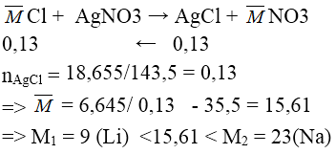
Chọn C
Câu 13:
+) Nung X:
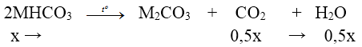
⇒ ∆m giảm = m_{CO2} + m_{H2O} ⇒ 31x = 20,29 – 18,74 ⇒ x = 0,05 mol
+) X + HCl:
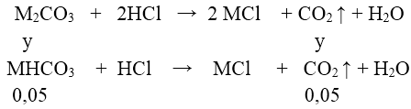
⇒ nCO₂ = y + 0,05 = 0,15 ⇒ y = 0, 1 mol
Dung dịch Y chứa MCl và HCl dư. Gọi z là số mol MCl có trong X ta có:
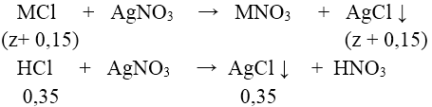
⇒ n_{AgCl} = 0,5 + z = 74,62/143,5 = 0,52 ⇒ z = 0,02
⇒(2M + 60).0,1 + (M + 61). 0,05 + (M + 35,5).0,02 = 20,29 ⇒ M = 39(K)
Chọn C
Câu 14
Chọn B
Câu 15 :
nH2=2,2422,4=0,1mol
Đặt công thức chung của A và B là M
Phương trình phản ứng:
2M + 2H₂O →→ 2MOH + H₂(1)
Theo phương trình:
nM=2nH2=2.0,1=0,2molnM=2nH2=2.0,1=0,2 mol
→M=6,20,2=31→M=6,20,2=31
Vậy hai kim loại là Na và K
Chọn B

2. DẠNG TOÁN CO₂ TÁC DỤNG VỚI DUNG DỊCH KIỀM

2.1. Lý thuyết cơ bản
a. Dạng toán CO2 tác dụng với dung dịch kiềm
Các PTHH của các phản ứng xảy ra
Khi gặp dạng bài tập này thì đầu tiên ta phải xác định xem muối thu được là muối nào bằng cách đặt Nếu T ≤ 1 tạo muối duy nhất và CO₂ dư.
Nếu 1 < T < 2 và
Nếu T ≥ 2 tạo muối duy nhất và dư
* Lưu ý
b. Dạng toán đồ thị CO2 tác dụng với dung dịch kiềm
a. Dạng 1: CO₂ tác dụng với dung dịch Ca(OH)₂ (hoặc Ba(OH)₂)
Sự phụ thuộc khối lượng kết tủa vào số mol CO₂ được biểu diễn bằng đồ thị sau:
INCLUDEPICTURE "http://images.gdtd.epi.vn/uploaded/nhungnt/2017_02_02/newfolder/screenhunter01_feb__02_11_49_pbyl.jpg?width=500" \* MERGEFORMATINET INCLUDEPICTURE "http://images.gdtd.epi.vn/uploaded/nhungnt/2017_02_02/newfolder/screenhunter01_feb__02_11_49_pbyl.jpg?width=500" \* MERGEFORMATINET INCLUDEPICTURE "http://images.gdtd.epi.vn/uploaded/nhungnt/2017_02_02/newfolder/screenhunter01_feb__02_11_49_pbyl.jpg?width=500" \* MERGEFORMATINET INCLUDEPICTURE "http://images.gdtd.epi.vn/uploaded/nhungnt/2017_02_02/newfolder/screenhunter01_feb__02_11_49_pbyl.jpg?width=500" \* MERGEFORMATINET INCLUDEPICTURE "http://images.gdtd.epi.vn/uploaded/nhungnt/2017_02_02/newfolder/screenhunter01_feb__02_11_49_pbyl.jpg?width=500" \* MERGEFORMATINET INCLUDEPICTURE "http://images.gdtd.epi.vn/uploaded/nhungnt/2017_02_02/newfolder/screenhunter01_feb__02_11_49_pbyl.jpg?width=500" \* MERGEFORMATINET INCLUDEPICTURE "http://images.gdtd.epi.vn/uploaded/nhungnt/2017_02_02/newfolder/screenhunter01_feb__02_11_49_pbyl.jpg?width=500" \* MERGEFORMATINET INCLUDEPICTURE "http://images.gdtd.epi.vn/uploaded/nhungnt/2017_02_02/newfolder/screenhunter01_feb__02_11_49_pbyl.jpg?width=500" \* MERGEFORMATINET INCLUDEPICTURE "http://images.gdtd.epi.vn/uploaded/nhungnt/2017_02_02/newfolder/screenhunter01_feb__02_11_49_pbyl.jpg?width=500" \* MERGEFORMATINET INCLUDEPICTURE "http://images.gdtd.epi.vn/uploaded/nhungnt/2017_02_02/newfolder/screenhunter01_feb__02_11_49_pbyl.jpg?width=500" \* MERGEFORMATINET INCLUDEPICTURE "http://images.gdtd.epi.vn/uploaded/nhungnt/2017_02_02/newfolder/screenhunter01_feb__02_11_49_pbyl.jpg?width=500" \* MERGEFORMATINET INCLUDEPICTURE "http://images.gdtd.epi.vn/uploaded/nhungnt/2017_02_02/newfolder/screenhunter01_feb__02_11_49_pbyl.jpg?width=500" \* MERGEFORMATINET INCLUDEPICTURE "http://images.gdtd.epi.vn/uploaded/nhungnt/2017_02_02/newfolder/screenhunter01_feb__02_11_49_pbyl.jpg?width=500" \* MERGEFORMATINET INCLUDEPICTURE "http://images.gdtd.epi.vn/uploaded/nhungnt/2017_02_02/newfolder/screenhunter01_feb__02_11_49_pbyl.jpg?width=500" \* MERGEFORMATINET INCLUDEPICTURE "http://images.gdtd.epi.vn/uploaded/nhungnt/2017_02_02/newfolder/screenhunter01_feb__02_11_49_pbyl.jpg?width=500" \* MERGEFORMATINET INCLUDEPICTURE "http://images.gdtd.epi.vn/uploaded/nhungnt/2017_02_02/newfolder/screenhunter01_feb__02_11_49_pbyl.jpg?width=500" \* MERGEFORMATINET INCLUDEPICTURE "http://images.gdtd.epi.vn/uploaded/nhungnt/2017_02_02/newfolder/screenhunter01_feb__02_11_49_pbyl.jpg?width=500" \* MERGEFORMATINET INCLUDEPICTURE "http://images.gdtd.epi.vn/uploaded/nhungnt/2017_02_02/newfolder/screenhunter01_feb__02_11_49_pbyl.jpg?width=500" \* MERGEFORMATINET INCLUDEPICTURE "http://images.gdtd.epi.vn/uploaded/nhungnt/2017_02_02/newfolder/screenhunter01_feb__02_11_49_pbyl.jpg?width=500" \* MERGEFORMATINET INCLUDEPICTURE "http://images.gdtd.epi.vn/uploaded/nhungnt/2017_02_02/newfolder/screenhunter01_feb__02_11_49_pbyl.jpg?width=500" \* MERGEFORMATINET INCLUDEPICTURE "http://images.gdtd.epi.vn/uploaded/nhungnt/2017_02_02/newfolder/screenhunter01_feb__02_11_49_pbyl.jpg?width=500" \* MERGEFORMATINET 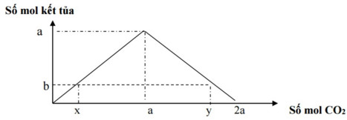
Trường hợp 1: CO₂ thiếu, kết tủa chưa đạt giá trị max
Trường hợp 2: CO₂ dư 1 phần, kết tủa đạt giá trị max, sau đó tan 1 phần
b. Dạng 2: CO₂ tác dụng với hỗn hợp dung dịch NaOH (hoặc KOH) với dung dịch Ca(OH)₂ (hoặc Ba(OH)₂)
Sự phụ thuộc khối lượng kết tủa vào số mol CO₂ được biểu diễn bằng đồ thị sau:
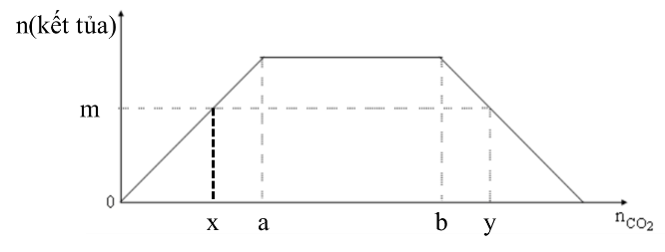
Trường hợp 1 (x): CO₂ thiếu, kết tủa chưa đạt giá trị max
Trường hợp 2 (y): CO₂ dư 1 phần, kết tủa đạt giá trị max, sau đó tan 1 phần
Lưu ý:

2.2. Bài tập vận dụng (15 câu)
Câu 1: Hấp thụ hết 3,36 lít khí CO₂ (đktc) vào dung dịch Ca(OH)₂ dư, thu được m gam kết tủa. Giá trị của m là
A. 22,9. B. 17,15 C. 19,7. D. 15.
Câu 2 : Hấp thụ hoàn toàn 8,96 lít khí CO₂ (đktc) vào dung dịch chứa a mol KOH, thu được dung dịch chứa 49,5 gam hỗn hợp muối. Giá trị của a là
A. 0,65. B. 0,3. C. 0,5. D. 0,45.
Câu 3 Hấp thụ hoàn toàn 4,48 lít khí CO₂ (đktc) vào 150 ml dung dịch Ca(OH)₂ 1M, thu được dung dịch X. Coi thể tích dung dịch không thay đổi, nồng độ mol của chất tan trong dung dịch X là
A. 0,2M. B. 0,33M. C. 0,53M. D. 0,45M.
Câu 4 Sục V lít khí CO₂ vào dung dịch Ca(OH)₂ thu được 4 gam kết tủa. Lọc tách kết tủa rồi đun nóng nước lọc lại thu được thêm 2,5 gam kết tủa nữa. Giá trị của a là
A. 0,56 lit. B. 0,896 lit C. 2,016 lit D. 2,24 lit
Câu 5 : Dẫn V lít CO₂ (đktc) vào 2 lít dung dịch Ba(OH)₂ 0,1M thì được 19,7 gam kết tủa. Giá trị của V là
A. 2,24 lít. B. 4,48 lít.
C. 4,48 lít hoặc 6,72 lít. D. 2,24 lít hoặc 6,72 lít.
Câu 6: Hấp thụ hoàn toàn 0,16 mol CO₂ vào 2 lít dd Ca(OH)₂ 0,05 M thu được kết tủa X và dd Y. Cho biết khối lượng dd Y tăng hay giảm bao nhiêu so với dd Ca(OH)₂ ban đầu?
A. tăng 4,4 gam. B. tăng 0,4 gam. C. giảm 4 gam. D. giảm 8,8 gam.

Câu 7 Hấp thụ hoàn toàn 3,36 lít khí CO₂ (ở đktc) vào m gam dung dịch hỗn hợp chứa 0,05 mol NaOH; 0,05mol KOH; 0,05 mol Ba(OH)₂. Dung dịch sau phản ứng có khối lượng?
A. (m – 11,65) gam B. (m + 6,6) gam
C. (m – 5,05) gam D. (m – 3,25) gam
Câu 8 Hấp thụ hoàn toàn 0,672lit khí CO₂ (đktc) vào 1 lít dd gồm NaOH 0,025M và Ca(OH)₂ 0,0125M, thu được x gam kết tủa. Giá trị của x là :
A. 2,00 B. 0,75 C. 1,25 D. 1,00
Câu 9: Hấp thụ hoàn toàn 4,48 lít CO₂ ở (đktc) vào 500 ml dung dịch hỗn hợp gồm NaOH 0,1M và Ba(OH)₂ 0,2M, sinh ra m gam kết tủa. Giá trị của m là:
A. 19,70 B. 17,73 C. 9,85 D. 11,82
Câu 10: Cho 8,96 lít CO₂ (đktc) sục vào dung _{d}ịch chứa 100 ml dung dịch chứa hỗn hợp Ba(OH)₂ 2M và NaOH 1,5M thu _{đ}ược a gam kết tủa và dung dịch X. Đun nóng kĩ dung dịch X thu được thêm b gam kết tủa. Giá trị (a + b) là
A. 78,8 gam. B. 39,4 gam. C. 29,55 gam. D. 54,175 gam.
Câu 11 Dẫn từ từ đến dư khí CO₂ vào dung dịch Ba(OH)₂. Sự phụ thuộc của khối lượng kết tủa (y gam) vào thể tích khí CO₂ tham gia phản ứng (x lít) được biểu diễn bằng đồ thị sau:
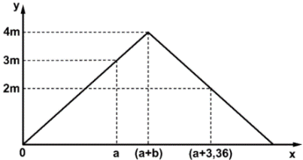
Giá trị của m là
A. 19,70. B. 39,40. C. 9,85. D. 29,55.
Câu 12 Sục từ từ khí CO₂ đến dư vào dung dịch Ba(OH)₂, kết quả thí nghiệm được thể hiện trên đồ thị sau:
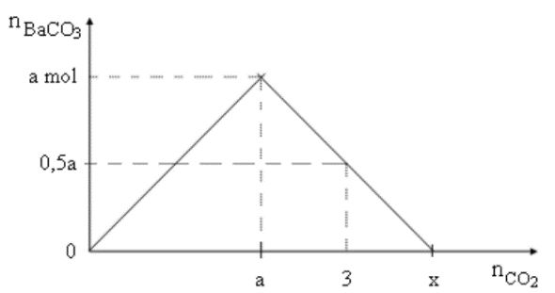
Giá trị của a và x trong đồ thị trên lần lượt là
A. 2 và 4. B. 1,8 và 3,6. C. 1,6 và 3,2. D. 1,7 và 3,4.
Câu 13 Sục khí CO₂ vào V ml dung dịch hỗn hợp NaOH 0,2M và Ba(OH)₂ 0,1M. Đồ thị biểu diễn khối lượng kết tủa theo số mol CO₂ phản ứng sau:
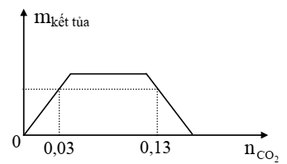
Giá trị của V là
A. 300. B. 250. C. 400. D. 150.
Câu 14 Dẫn từ từ khí CO₂ đến dư vào dung dịch chứa x mol Ca(OH)₂ và 2x mol NaOH. Sự phụ thuộc của khối lượng kết tủa thu được vào số mol CO₂ phản ứng được biểu diễn theo đồ thị sau:
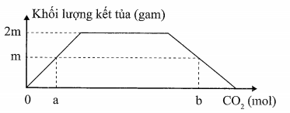
Tỉ lệ b: a là
A. 1: 7. B. 2: 5. C. 7: 1. D. 1: 6

Bài 15: Đốt cháy hoàn toàn m gam FeS₂ bằng một lượng O2 vừa đủ, thu được khí X. Hấp thụ hết X vào 1 lít dung dịch chứa Ba(OH)₂ 0,15M và KOH 0,1M, thu được dung dịch Y và 21,7 gam kết tủa. Cho Y vào dung dịch NaOH, thấy xuất hiện thêm kết tủa. Giá trị của m là:
A. 23,2 B. 12,6 C. 18,0 D. 24,0

2.3. Đáp án + hướng dẫn chi tiết
1 | 2 | 3 | 4 | 5 | 6 | 7 | 8 | 9 | 10
D | A | B | C | D | B | D | C | C | B
11 | 12 | 13 | 14 | 15
C | A | C | C | C
Câu 1:
Chọn D.
Câu 2:
Chọn A.
Câu 3:
Chọn B.
Câu 4:
Vậy thể tích khí CO₂ là 2,016 lít Chọn C.
Câu 5:
Chọn D.
Câu 6:
Chọn B.
Câu 7

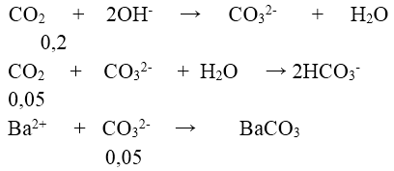
⇒ m_{dd} = m + 0,15.44 – 197.0,05 = (m – 3,25) gam
Chọn D
Câu 8
n OH- = n NaOH + 2n Ca(OH)₂ = 0,05 mol
n CO₂ = 0,672/22,4 = 0,03 mol
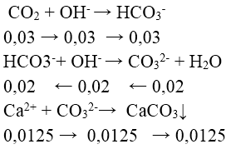
⇒ x = 0,0125.100 = 1,25 g
Chọn C

Câu 9:
Ta có: n_{CO2} = 4,48/22,4 = 0,2 mol
nNaOH = 0,5.0,1 = 0,05 mol
n_{Ba(OH)2} = 0,2.0,5 = 0,1 mol
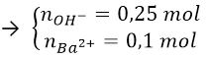
Ta thấy:
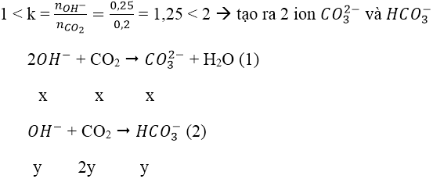
Ta có hệ phương trình:
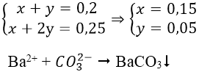
⇒ m_{BaCO3} = 0,05.197 = 9,85 g
Chọn C
Câu 10:
Chọn B.

Câu 11:
Chọn C.
Câu 12:
Chọn A.
Câu 13:
Chọn C.
Câu 14:
Từ (1) – (2):
Chọn C.

Câu 15 :

Pt pư:
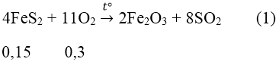
Ta có: n_{Ba(OH)2} = 0,15 mol
NKOH = 0,1 mol
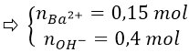
Khi cho SO₂ vào dung dịch Y thu được 21,7 (g) ↓ BaSO₃. Cho Y tác dụng với dung dịch NaOH thấy xuất hiện thêm kết tủa, chứng tỏ trong dung dịch Y có ion HSO⁻₃.
Vì: Ba²⁺ + HSO⁻₃ + OH⁻ → BaSO₃↓ + H₂O
Ta có: n_{BaCO3} = 0,1 mol
Ptpứ:
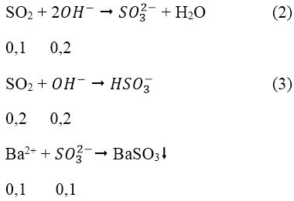
Ta có: n_{OH}⁻ = 0,4 - 0,2 = 0,2 mol
Theo ptpư (2), (3) ta có: n_{SO2} = 0,1 + 0,2 = 0,3 mol
Theo ptpư (1) ta có: n_{FeS2} = 1/2 n_{SO2} = 0,15 mol ⇒ m_{FeS2} = 120.0,15 = 18 (g)
Chọn C

3: DẠNG TOÁN PHẢN ỨNG NHIỆT NHÔM

3.1. Lý thuyết cơ bản
* Phản ứng thường gặp
* Bài toán thường gặp
* Công thức thường gặp

3.2. Bài tập vận dụng (10câu)
Câu 1: Hỗn hợp X gồm Fe₂O₃ và Al có tỉ lệ mol tương ứng 1: 4. Thực hiện phản ứng nhiệt nhôm X (không có không khí) đến khi phản ứng xảy ra hoàn toàn thu được hỗn hợp gồm
A. Al, Fe, Fe₃O₄ và Al₂O₃. B. Al₂O₃, Fe và Fe₃O₄.
C. Al₂O₃ và Fe. D. Al, Fe và Al₂O₃.
Câu 2: Để điều chế được 78 gam Cr từ Cr₂O₃ (dư) bằng phương pháp nhiệt nhôm với hiệu suất của phản ứng là 75% thì khối lượng bột nhôm cần dùng tối thiểu là
A. 67,0 gam. B. 81,0 gam. C. 40,5 gam. D. 54,0 gam.

Câu 3: Nung hỗn hợp gồm 3,24gam Al và 9,28 mol Fe₃O₄ một thời gian, thu được hỗn hợp rắn X. Hoà tan hoàn toàn X trong dung dịch HCl dư, thu được 3,36l khí H₂ và m gam muối. Giá trị của m là
A. 32,58. B. 33,39. C. 31,97. D. 34,10.
Câu 4 : Nung hỗn hợp bột gồm 15,2 gam Cr₂O₃ và m gam Al ở nhiệt độ cao. Sau khi phản ứng hoàn toàn, thu được 23,3 gam hỗn hợp rắn X. Cho toàn bộ hỗn hợp X phản ứng với axit HCl (dư) thoát ra V lít khí H₂ (ở đktc). Giá trị của V là
A. 7,84. B. 4,48. C. 3,36. D. 10,08.
Câu 5: Trộn 9,45 (g) bột Al với 64g bột Fe₂O₃ rồi tiến hành phản ứng nhiệt nhôm trong điều kiện không có không khí, kết thúc thí nghiệm lượng chất rắn thu được là:
A. 73,45 g B. 56,1 g C. 65,1g D. 51,6 g
Câu 6: Nung hỗn hợp bột gồm Al và Fe₂O₃ (trong điều kiện không có oxi), thu được hỗn hợp chất rắn X. Chia X thành 2 phần bằng nhau:
- Cho phần 1 vào dung dịch HCl (dư) thu được 7,84 lít khí H₂ (đktc);
- Cho phần 2 vào dung dịch NaOH (dư) thu được 3,36 lít khí H₂ (đktc).
Biết rằng các phản ứng đều xảy ra hoàn toàn. Phần trăm khối lượng của Fe trong X là
A. 33,61%. B. 42,32%. C. 66,39%. D. 46,47%.
Câu 7: Trộn 0,81 gam bột Al với bột Fe₂O₃ và CuO rồi nung nóng để tiến hành phản ứng nhiệt nhôm, thu được hỗn hợp X. Hòa tan X trong dung dịch HNO₃ loãng, nóng, thu được V lit khí NO (đktc). Giá trị của V là:
A. 0,224 lit B. 2,24 lit. C. 6,72 lit D. 0,672 lit
Câu 8: Đốt nóng một hỗn hợp gồm Al và 16 gam Fe₂O₃ (trong điều kiện không có không khí) đến khi phản ứng xảy ra hoàn toàn, thu được hỗn hợp rắn X. Cho X tác dụng vừa đủ với V ml dung dịch NaOH 1M sinh ra 3,36 lít H₂ (ở đktc). Giá trị của V là
A. 150. B. 300. C. 100. D. 200.
Câu 9 Trộn 10,8 gam bột Al với 34,8 gam bột Fe₃O₄ rồi tiến hành phản ứng nhiệt nhôm trong điều kiện không có không khí. Hoà tan hoàn toàn hỗn hợp rắn sau phản ứng bằng dung dịch H₂SO₄ loãng (dư), thu được 10,752 lít khí H₂ (đktc). Hiệu suất của phản ứng nhiệt nhôm là
A. 80%. B. 90%. C. 70%. D. 60%.
Câu 10 Nung hỗn hợp gồm 16,2 gam Al và 24,0 gam Fe₂O₃ (trong điều kiện không có không khí), sau khi phản ứng xảy ra hoàn toàn thu được chất rắn Y. Khối lượng kim loại trong Y là
A. 24,9 gam. B. 21,2 gam. C. 15,6 gam. D.. 22,4 gam

3.3. Đáp án + hướng dẫn chi tiết
1 | 2 | 3 | 4 | 5 | 6 | 7 | 8 | 9 | 10
D | D | C | A | A | D | D | B | A | A
Câu 1:
Chọn D.
Câu 2:
Chọn D.
Câu 3:
Chọn C.
Câu 4:
Chọn A.
Câu 5: Áp dụng định luật bảo toàn khối lượng ta có :
m_{c.rắn} = m_{Al} + m_{Fe2}O₃ = 9,45 + 64 = 73,45 g
Chọn A.
Câu 6:
Chọn D.
Câu 7:
Ta có: n_{A1} = 0,03 (mol)
Các phương trình phản ứng:
2Al + Fe₂O₃ → Al₂O₃ + 2Fe (1)
2Al + 3CuO → Al₂O₃ + 3Cu (2)
Gọi số mol Al tham gia phản ứng (1) là x, tham gia phản ứng (2) là y.
Theo (1): n_{Fe} = n_{Al} = x (mol)
Theo (2): n_{Cu} = 3/2 n_{Al} = 3/2.y (mol)
Fe + 4HNO_{3 loãng} → Fe(NO₃)₃ + NO + 2H₂O (3)
3Cu + 8HNO_{3 loãng} → 3Cu(NO₃)₂ + 2NO + 4H₂O (4)
Theo (3): n_{NO}/( 3) = n_{Fe} = x (mol).
Theo (4): n_{NO}/(4) = 2/3 .n_{Cu} = 2/3 .x. 3/2 .x .y = y(mol)
⇒ n_{NO} = x + y = 0,03 (mol) ⇒ V_{NO} = 0,03 x 22,4 = 0,672 (lit).
Chọn D.
Câu 8:
Chọn B.
Câu 9:
Chọn A.
Câu 10:
Chọn A.

